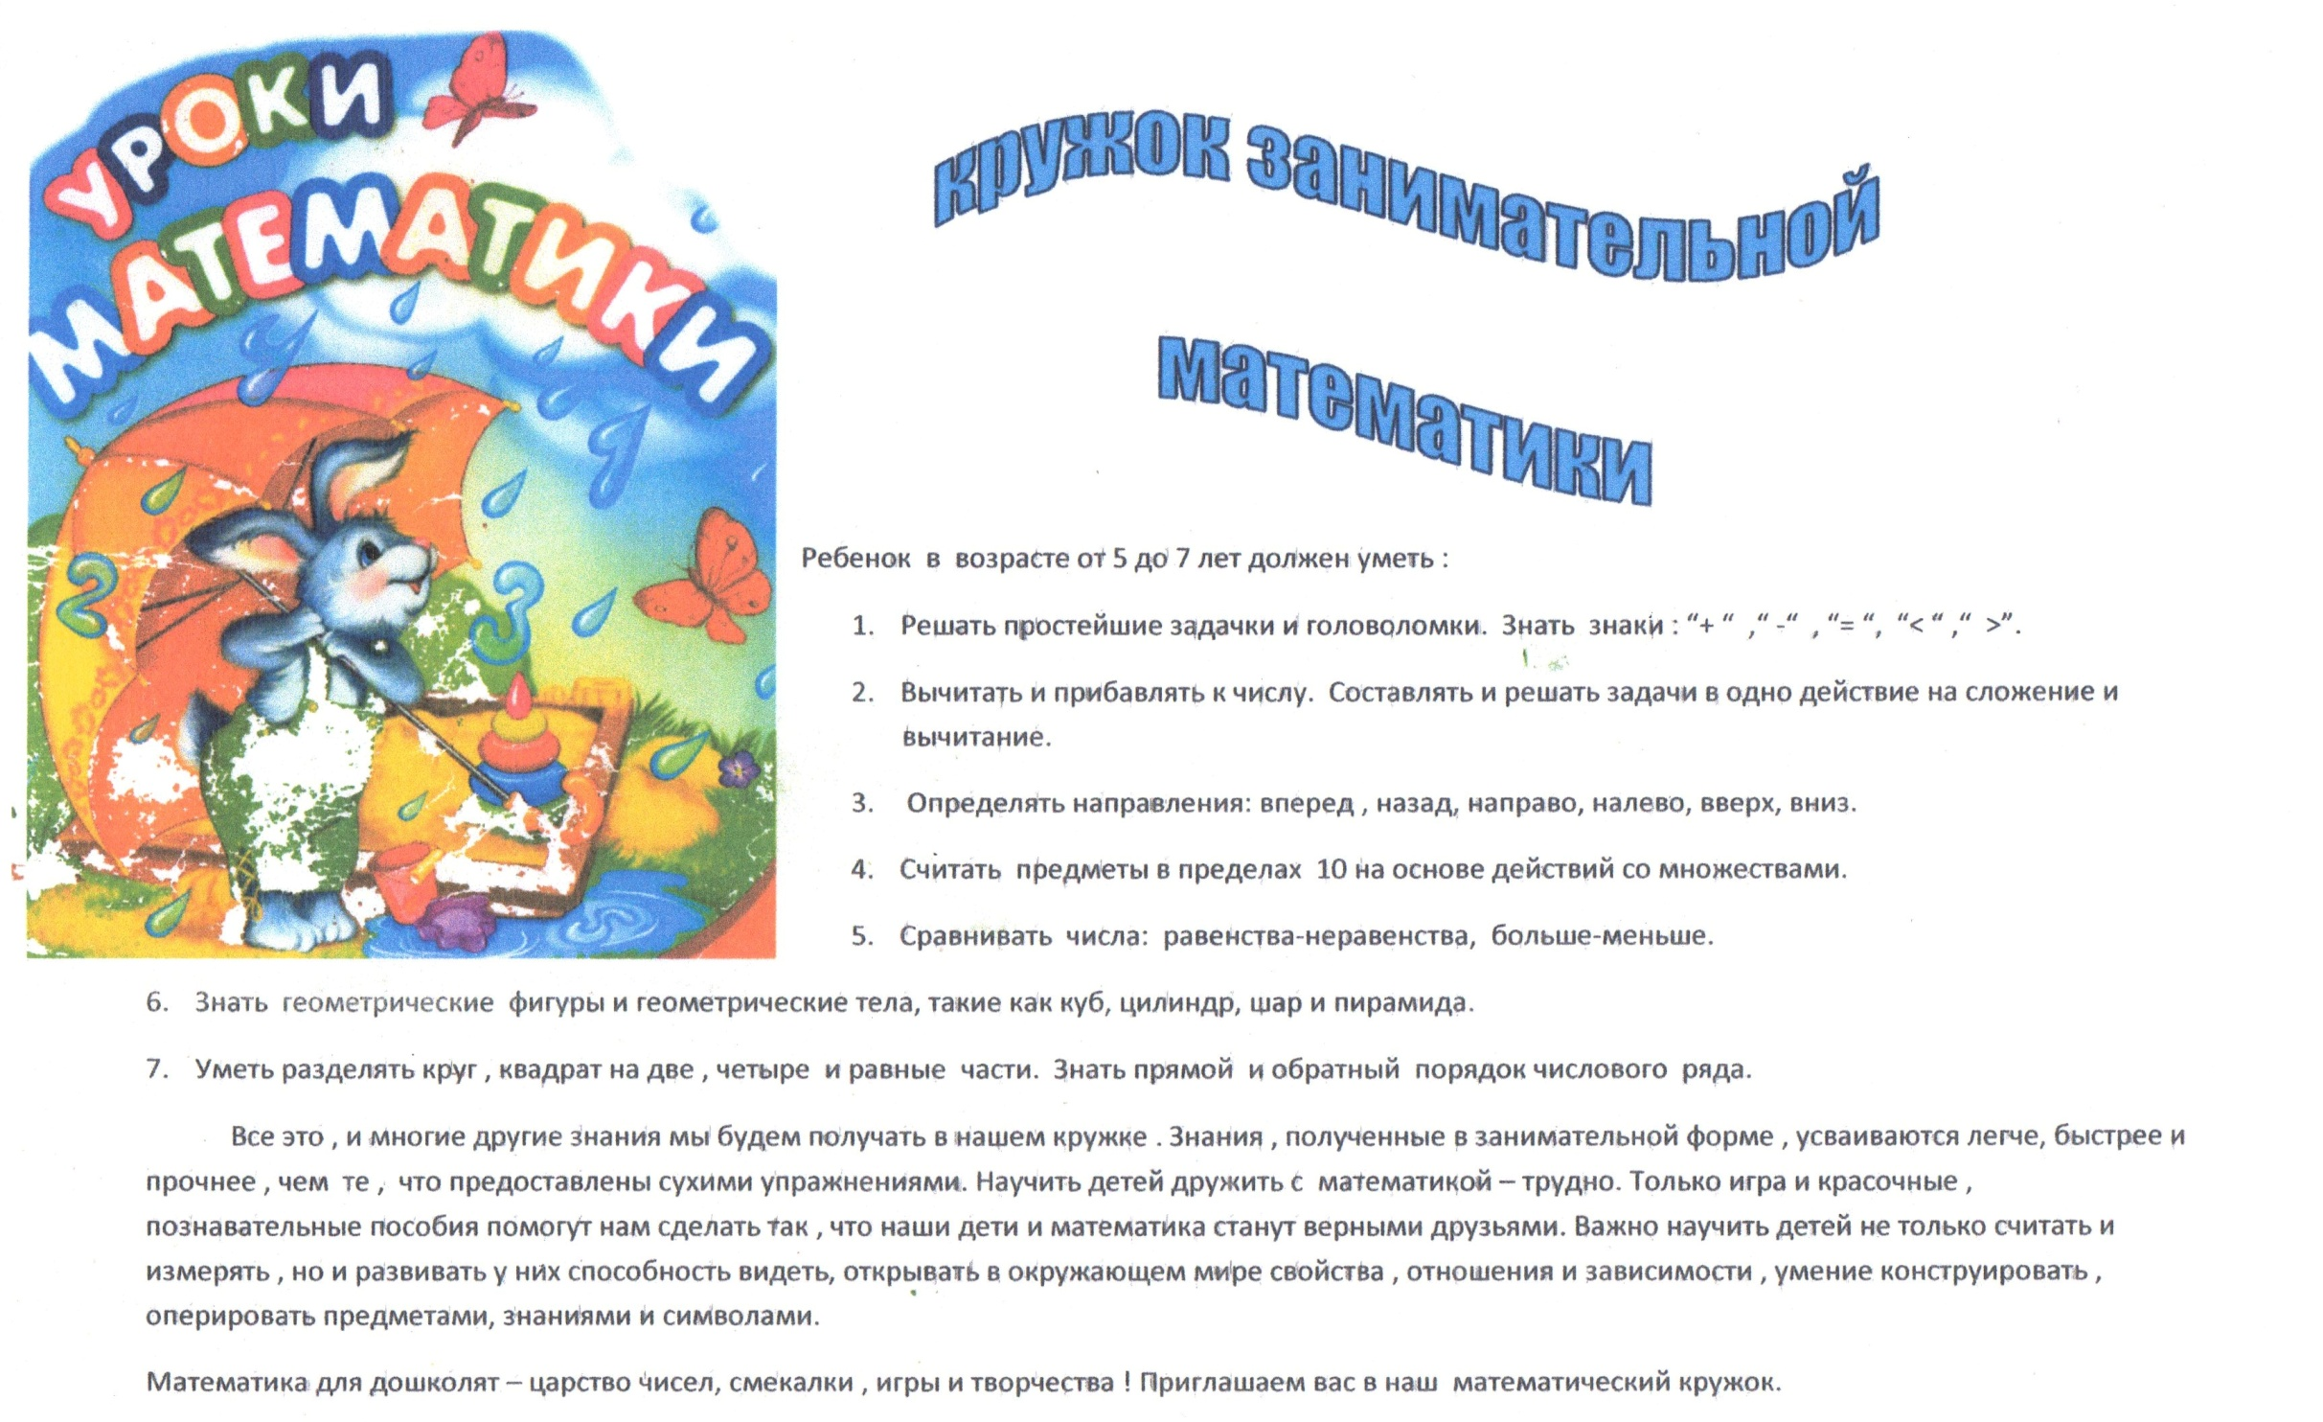
Занятия проходят под руководством воспитателя 1 квалификационной категории Артемчик Ларисы Станиславовны.

